**1. В чем заключается основная задача при проверке статистической гипотезы?**

оценивание параметров и проверка статистических гипотез.

**2. Что называется статистической гипотезой?**

Статистической гипотезой называется любое предположение о виде (непараметрическая гипотеза) или параметрах (параметрическая гипотеза) неизвестного распределения

**3. В каком случае статистическая гипотеза называется простой? сложной?**

Статистическая гипотеза называется простой, если она полностью определяет функцию распределения. В противном случае гипотеза называется сложной.

**4. В чем разница между нулевой и альтернативной гипотезами?**

Одну из гипотез выделяют в качестве основной (или нулевой) H0 , а другую, являющуюся логическим отрицанием H0 , – в качестве конкурирующей (или альтернативной) гипотезы H

**5. В каком случае статистическая гипотеза называется параметрической? непараметрической?**

Под статистической гипотезой понимают всякое высказывание (предположение) о виде (непараметрическая гипотеза) или параметрах (параметрическая гипотеза) неизвестного распределения.

**6. Что называется критерием значимости? Что называется критерием согласия?**

Статистические критерии, с помощью которых проверяются гипотезы о значениях параметров распределения или о соотношениях между ними в предположении, что тип распределения известен, называются критериями значимости, или параметрическими критериями

Статистические критерии, с помощью которых проверяются гипотезы о виде распределения, называются критериями согласия или непараметрическими критериями.

**7. Что называется уровнем значимости статистического критерия?**

допустимое значение ошибки вывода, которое называется уровнем значимости

**8. Как видоизменяется критерий проверки гипотезы в случае односторонней альтернативы?**

Удвоить уровень значимости

**9. Что характеризует выборочное среднее? Что характеризует выборочная дисперсия?**

Выборочное среднее является оценкой для среднего значения измеряемой величины и может служить оценкой того или иного показателя качества.

Дисперсия характеризует разброс экспериментальных значений, а следовательно, служит мерой точности.

выборочная дисперсия

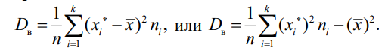

Она характеризует оценку дисперсии.

**10. Как рассчитать выборочное среднее?**

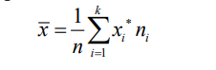

**11. Как рассчитать несмещенную оценку дисперсии?**

**12. Какие критерии используются для проверки гипотез о математических ожиданиях одной и двух независимых нормальных выборок?**

используется критерий Стьюдента

**13. Какие критерии используются для проверки гипотез о дисперсиях одной и двух независимых нормальных выборок?**

используется критерий Фишера

**14. Что такое однородность дисперсий и как она проверяется?**

Если гипотеза о равенстве дисперсий принимается, то эти дисперсии считаются однородными. (Термин «однородные» в статистике означает «являющиеся оценкой одного и того же параметра».)

**15. Для проверки каких гипотез используется критерий Фишера?**

может использоваться также для проверки гипотезы о равенстве дисперсии заданному значению σ

может применяться также для проверки гипотезы о равенстве нескольких дисперсий нормально распределенных признаков

**16. Как используется критерий Фишера для проверки однородности нескольких дисперсий?**

проверяют гипотезу о равенстве наибольшей и наименьшей из сравниваемых дисперсий. Если они признаются однородными, то можно принять гипотезу о равенстве всех сравниваемых дисперсий.

Если <, то однородны

**17. Для проверки каких гипотез используется критерий χ2 ?**

. Сравнение двух средних в случае зависимых нормально распределенных признаков (6)

**18. Чем отличается процедура проверки гипотезы о равенстве математического ожидания заданному значению для случаев известной и неизвестной дисперсии?(1)**

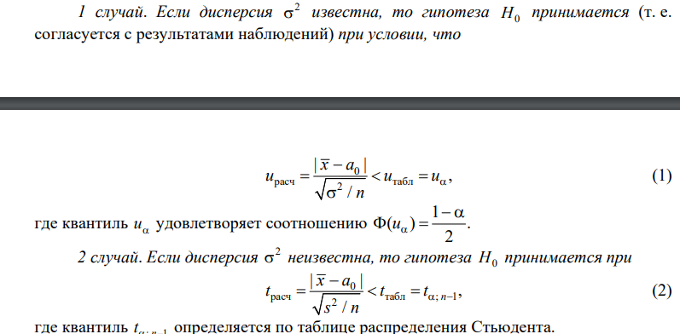

**19. Для проверки каких гипотез используется критерий Стьюдента?**

1 Проверка гипотезы о равенстве математического ожидания нормального распределения заданному значению.

4 Сравнение двух средних в случае независимых нормально распределенных признаков.

5 Сравнение нескольких средних в случае независимых нормально распределенных признаков.

**20. Чем отличается процедура проверки гипотезы о равенстве средних двух зависимых и независимых нормальных выборок?**

Отличие в том, что 6 критерий сводится к 1му, а 4 расписан на три способа решение в зависимости от известны на дисперсии или нет и тогда все считаются по формулам.

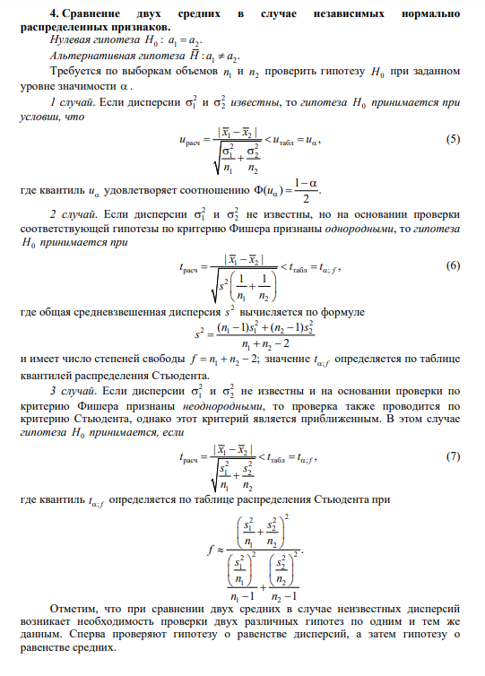

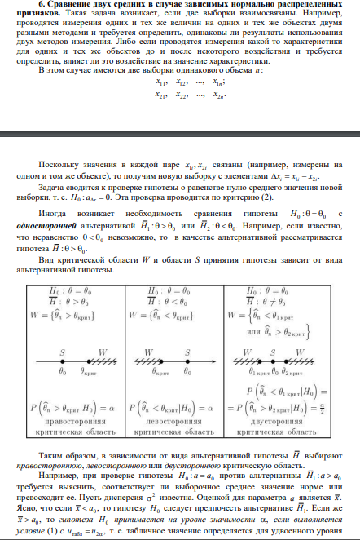

**21. В чем заключается процедура проверки гипотезы о равенстве средних в случае парных (зависимых) выборок?**

В этом случае имеются две выборки одинакового объема n :

Поскольку значения в каждой паре связаны, то получим новую выборку с элементами

 Задача сводится к проверке гипотезы о равенстве нулю среднего значения новой выборки, т. Е  Эта проверка проводится по критерию

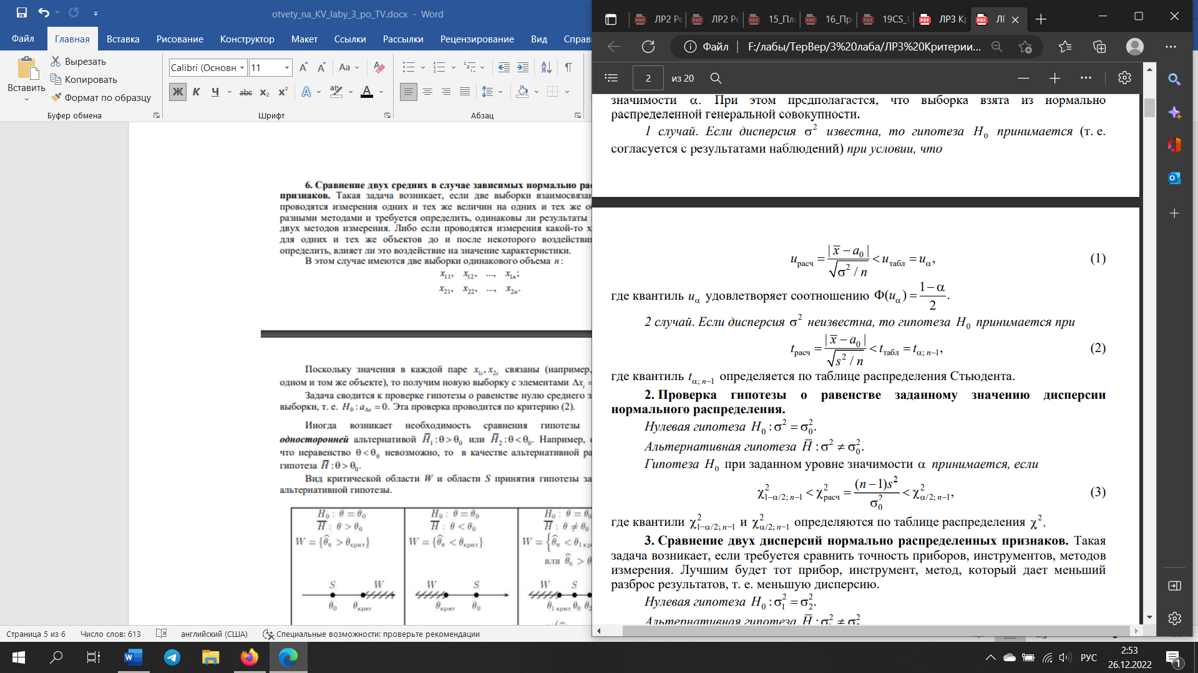

**22. Как учитывается предположение о равенстве дисперсий при сравнении средних?**

Если они равны (однородны), то тогда гипотеза принимается, если хср1 < хср2 либо tрасч < tтабл

Если они не равны (неоднородны), то тогда гипотеза принимается, если хср1 > хср2 либо tрасч < tтабл